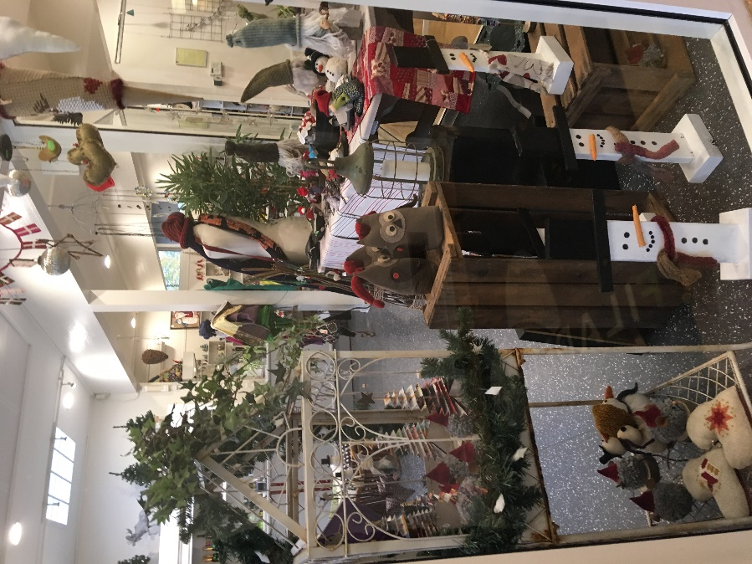 | Visby alle 2 4293 Dianalund  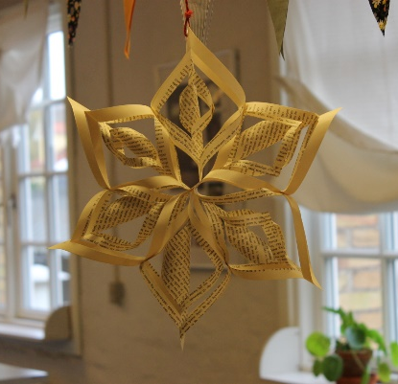  Søndag den 1. dec.  Fra kl. 10 til 16
Der vil være salg af juletræer til 150 kr. pr stk. uanset str., træerne bringes gratis ud i Dianalund denne dag.  Butikken bugner af jule pynt, brugskunst og gode julegave ideer.  Der vil være salg af kaffe, gløgg og æbleskiver.  På gensyn med venlig hilsen produktionsværkstederne på Filadelfia. | 